ВЫПОЛНИЛ
Фамилия Петренко
Имя Андрей
Отчество Евгеньевич
Класс 7 – б
Школа Муниципальное общеобразовательное бюджетное
Учреждение Лицей № 6 муниципального района
Мелеузовский район Республики Башкортостан
Город (село) Мелеуз
Район Мелеузовский
Ф.И.О. учителя Кирикова Светлана Владимировна

МАТЕМАТИКА
для учащихся 7 класса

Задача № 1.

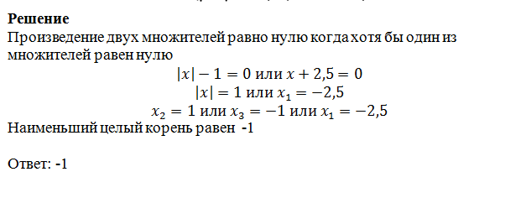

Задача № 2.
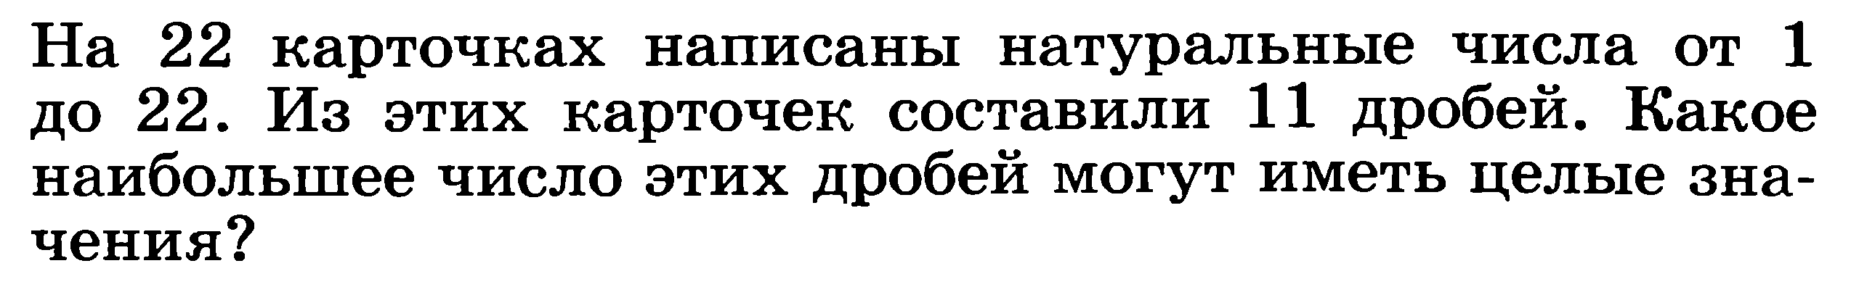
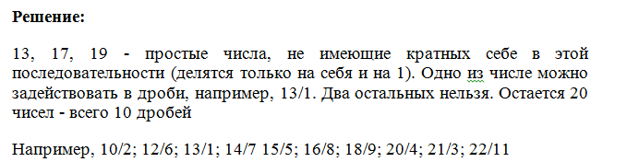
Задача № 3.


